DIAGRAMAS DE FLUJO Y DOCUMENTACIÓN

RUBEN FELIPE TOVAR AVILES

INSTRUCTOR: JHON CORREDOR

CIES – SENA

TECNICA

2900177

NIEVA – HUILA

TABLAS DE MULTIPLICAR

Descripción

El algoritmo genera y muestra tablas de multiplicar, permitiendo al usuario especificar la cantidad de tablas y el rango máximo hasta el cual irá cada tabla. Muestra los resultados de las multiplicaciones e identifica la cantidad de resultados pares e impares en cada tabla.

* Para qué

El algoritmo se utiliza para ayudar a los estudiantes a practicar las tablas de multiplicar de manera interactiva y visual, facilitando la comprensión de la multiplicación y ayudando a mejorar las habilidades matemáticas.

* Por qué

Es importante tener herramientas educativas que hagan que el aprendizaje de las tablas de multiplicar sea más interactivo y atractivo para los estudiantes, lo que puede ayudar a mejorar su comprensión y retención de conceptos matemáticos.

* Cómo

El algoritmo solicita al usuario la cantidad de tablas de multiplicar que desea ver y el rango máximo hasta el cual irá cada tabla. Luego, utiliza bucles anidados para generar las tablas de multiplicar y mostrar los resultados de las multiplicaciones. Además, identifica y cuenta los resultados pares e impares en cada tabla, proporcionando una retroalimentación adicional sobre los números.

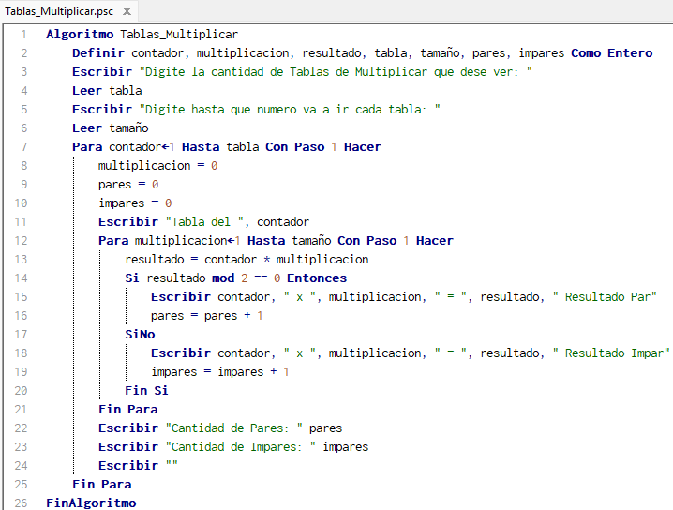Pseudocódigo

Diagrama de Flujo

